**Práctica Nº3 Fundamentos de los Computadores**



**Daniel Asensi Roch**

**DNI:48776120C**

**Ejercicio Nº1:**

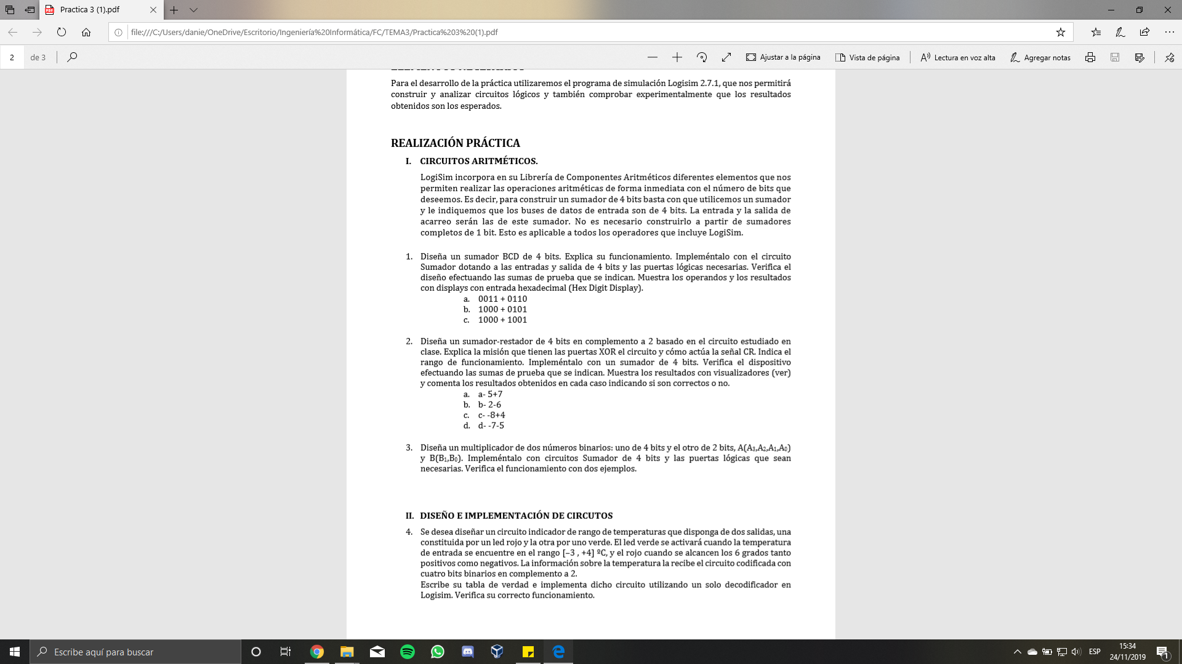

Para crear mi sumador BCD, he utilizado los esquemas propuestos en la teoría, utilizando un circuito de control el cual aplicará la suma del número 6(0110) cuando el valor de la suma pasa de nueve.

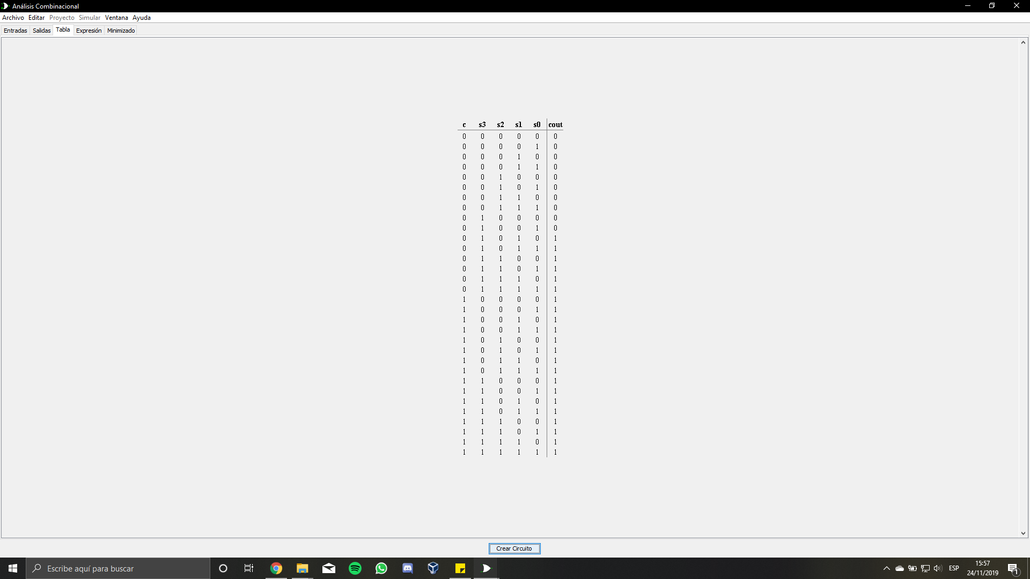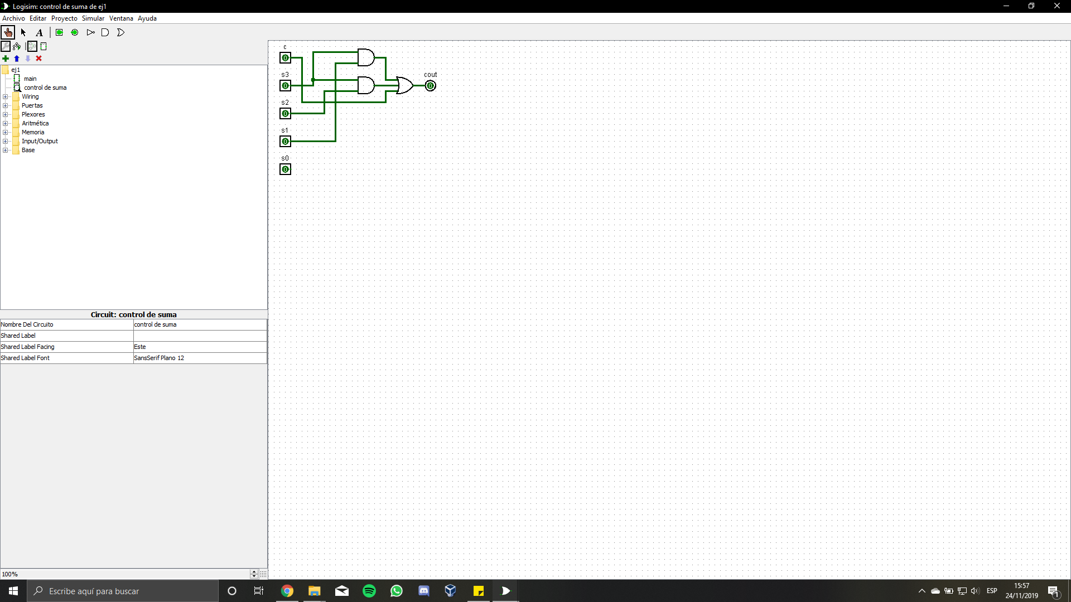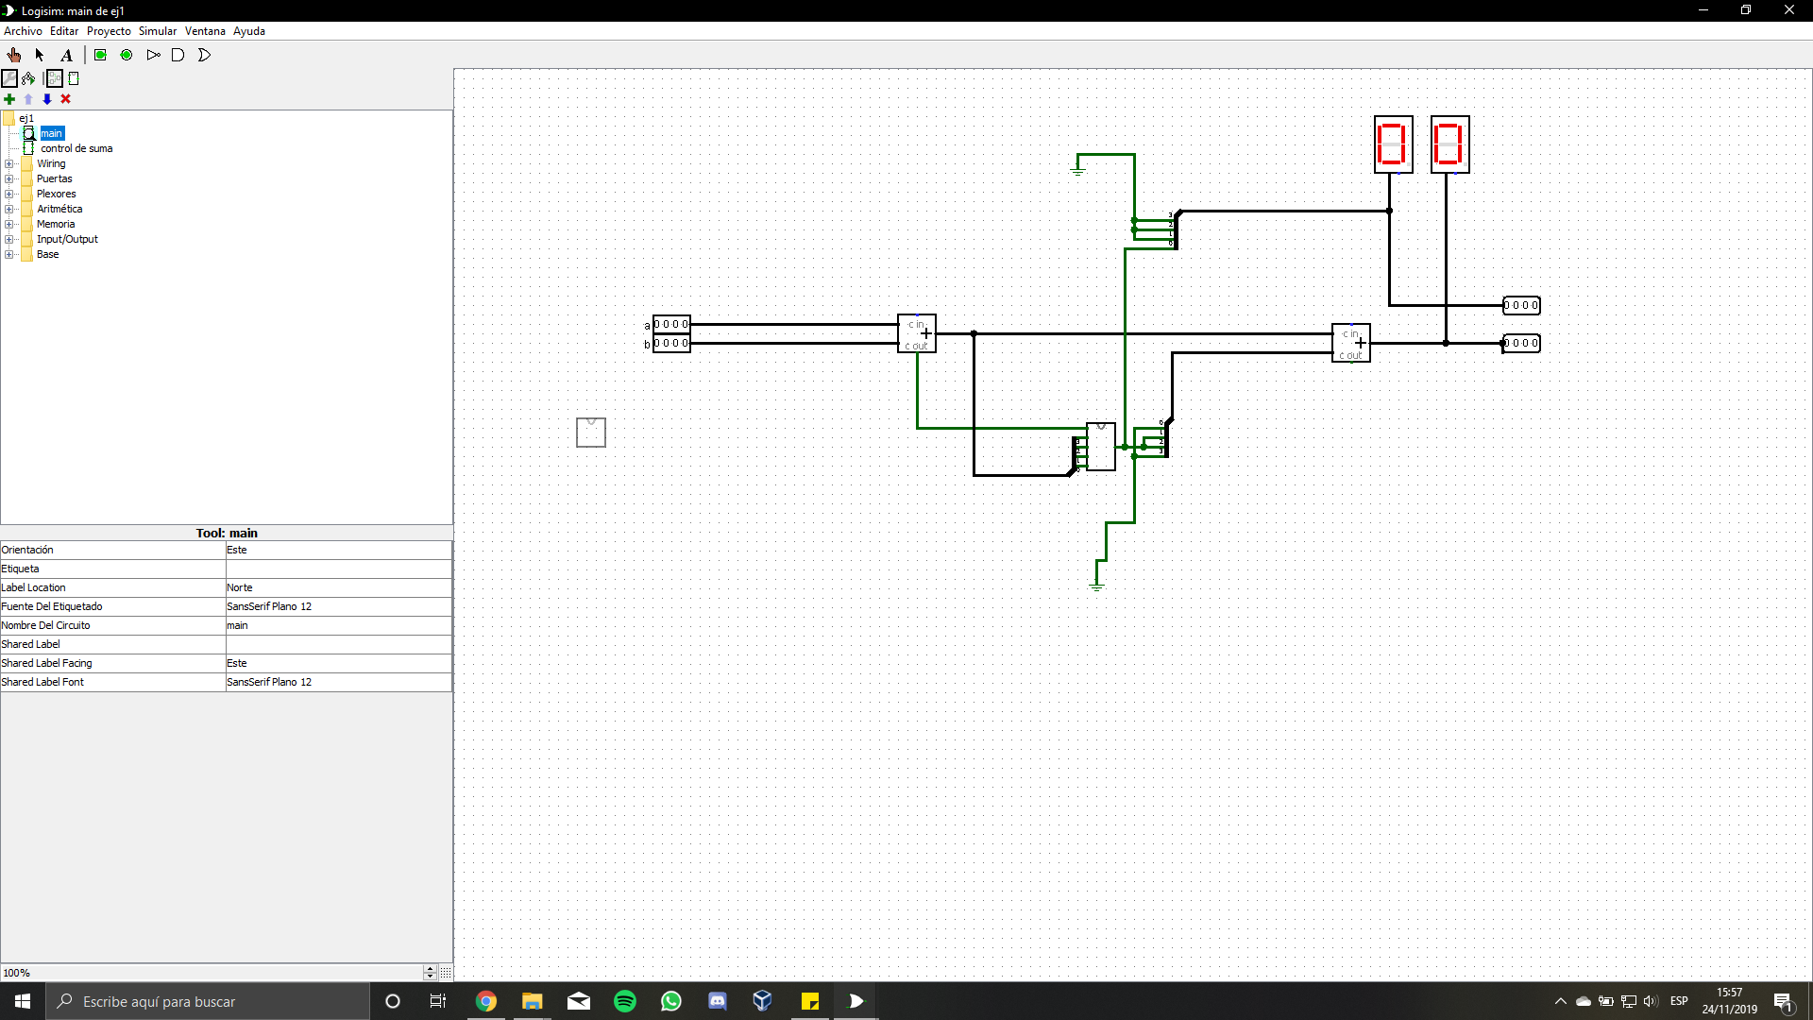

El circuito sigue el siguiente funcionamiento: Primero introducimos los dos dígitos y se calcula su suma en el primer sumador, una vez calculada su suma pasa al segundo sumador y a su vez al circuito de control.

Se comprueba si es mayor de nueve o no, transmite la señal 0 o 1, para así a través de un splitter introducirse como el segundo elemento a sumarse en el segundo sumador.

Si la señal es 1, la salida del control está conectada al splitter en las dos conexiones centrales, como el splitter hay una constante 0 en los dos bordes, el número 6 se sumará tras determinar que es mayor de 9, en el caso de ser 0, se transmite el número 0000.

**a.0011+0110 b.1000+0101 c.1000+1001**

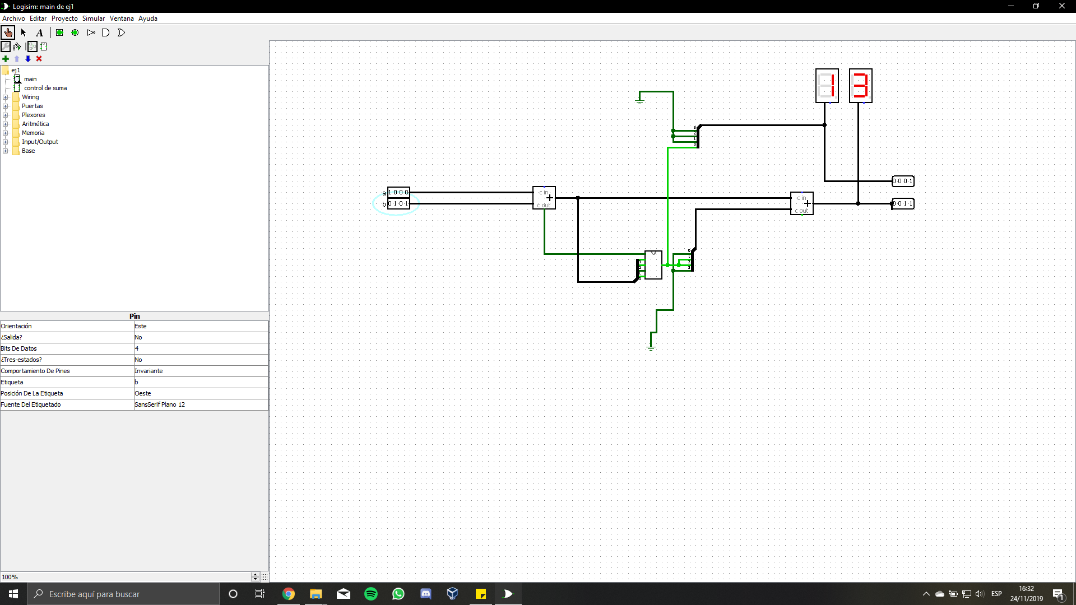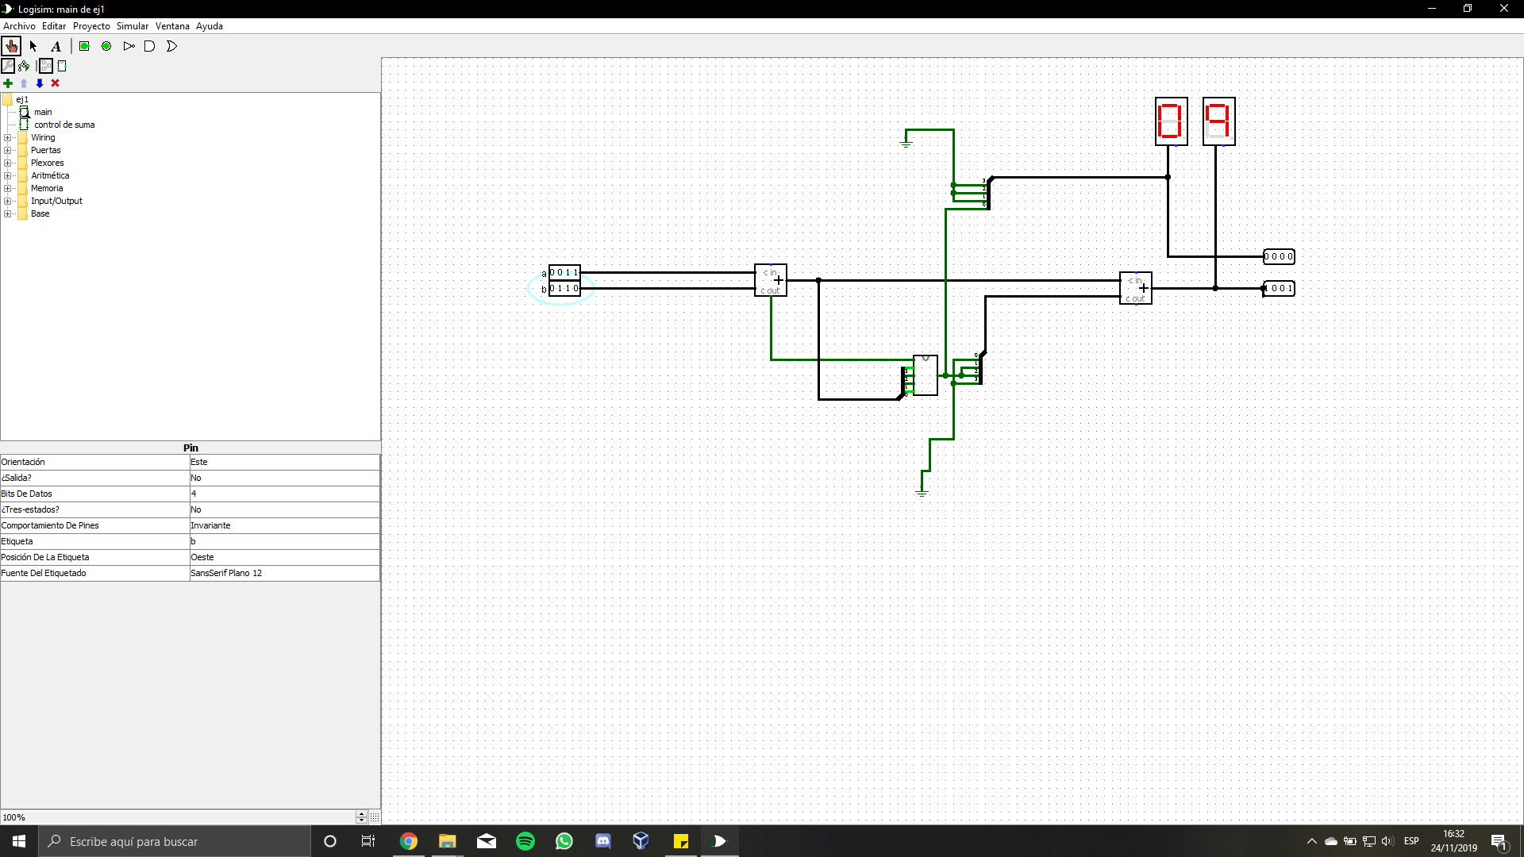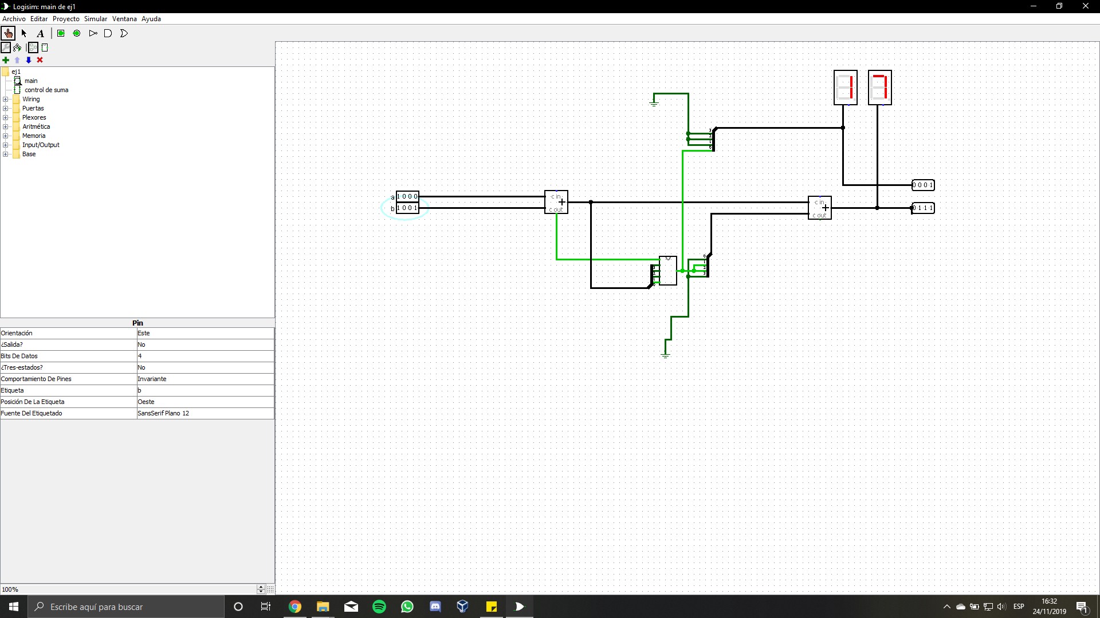



La misión de la puerta XOR es implementar el “o” exclusivo, donde una salida será verdadera solo cuando una de las entradas a la puerta sea verdadera, en el circuito se utliza para la selección de la suma o la resta.

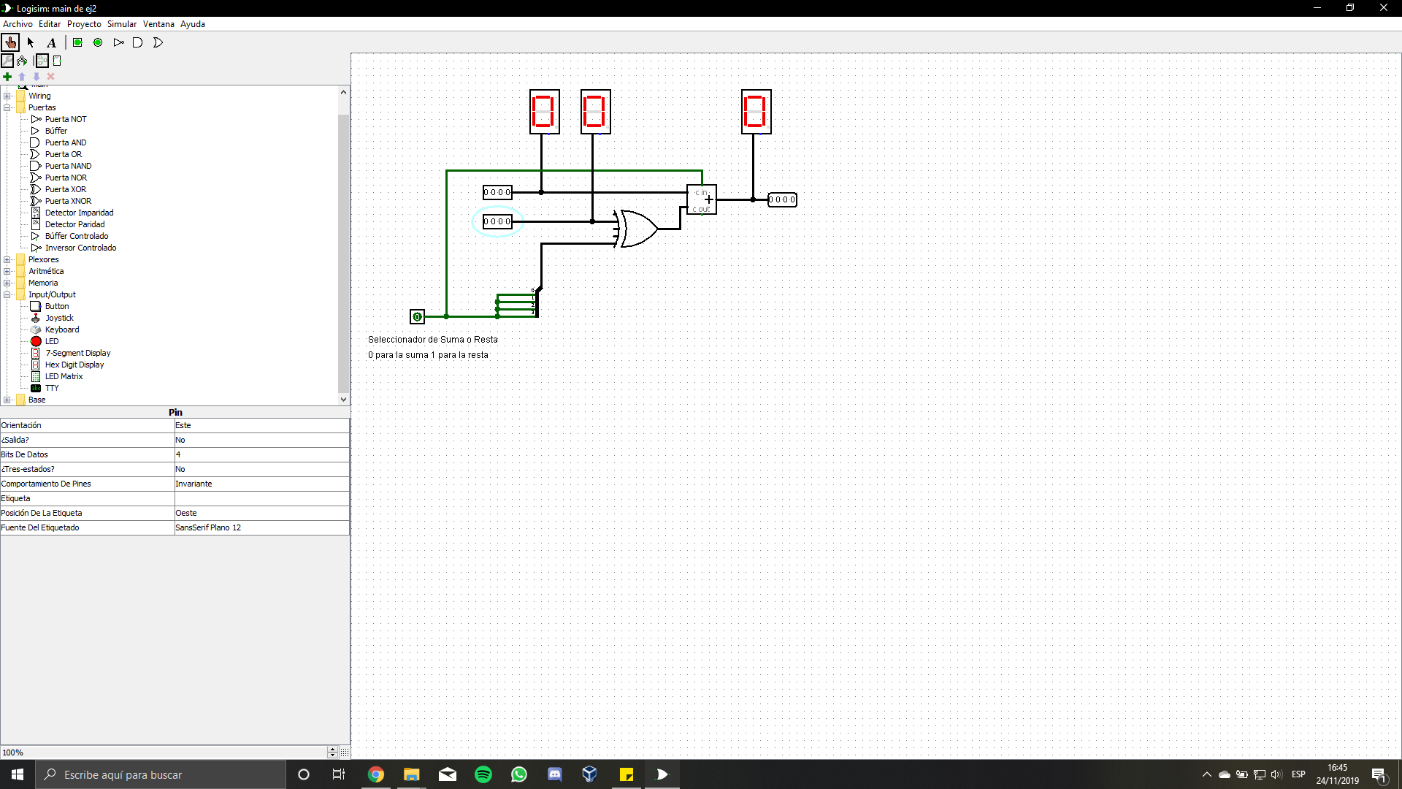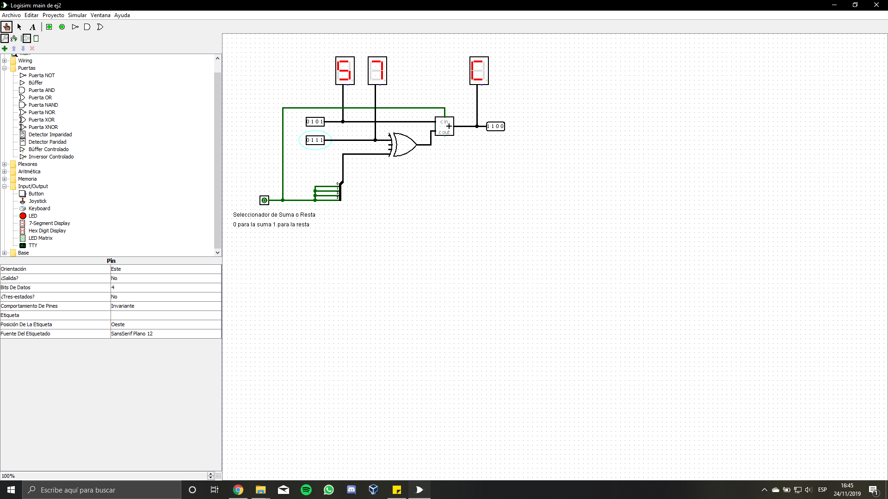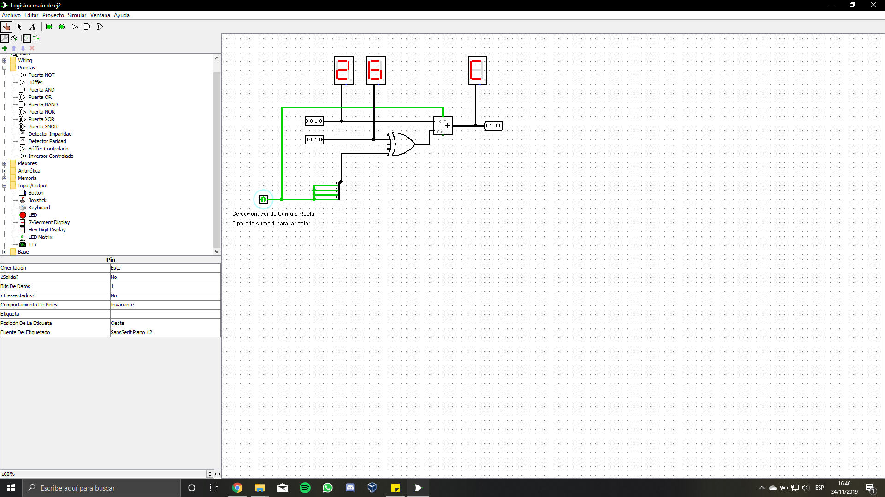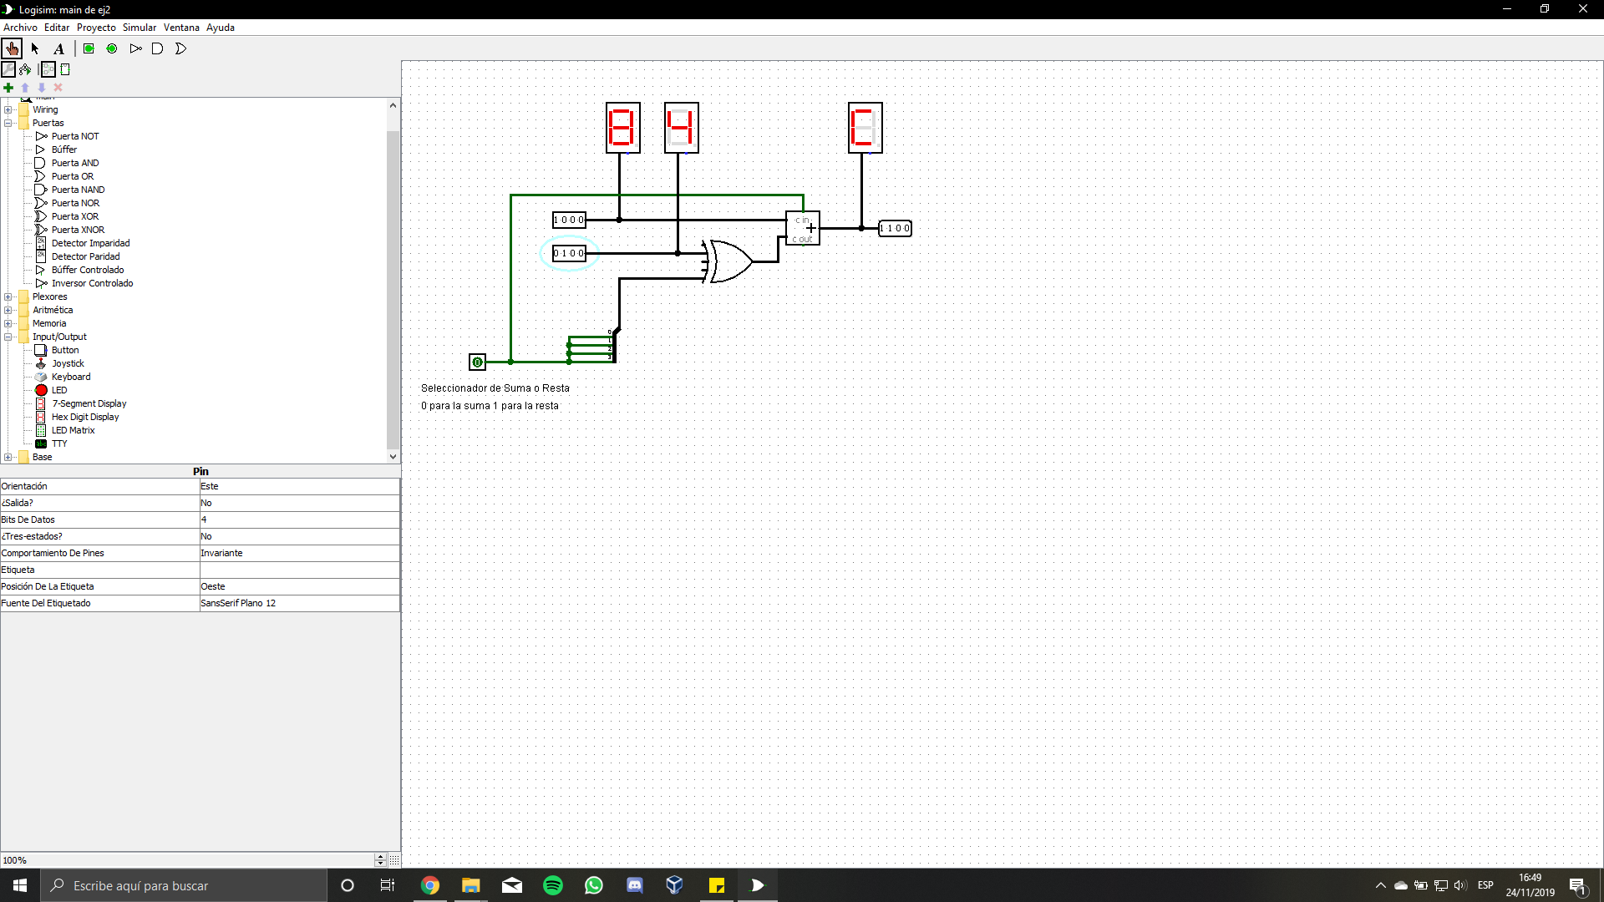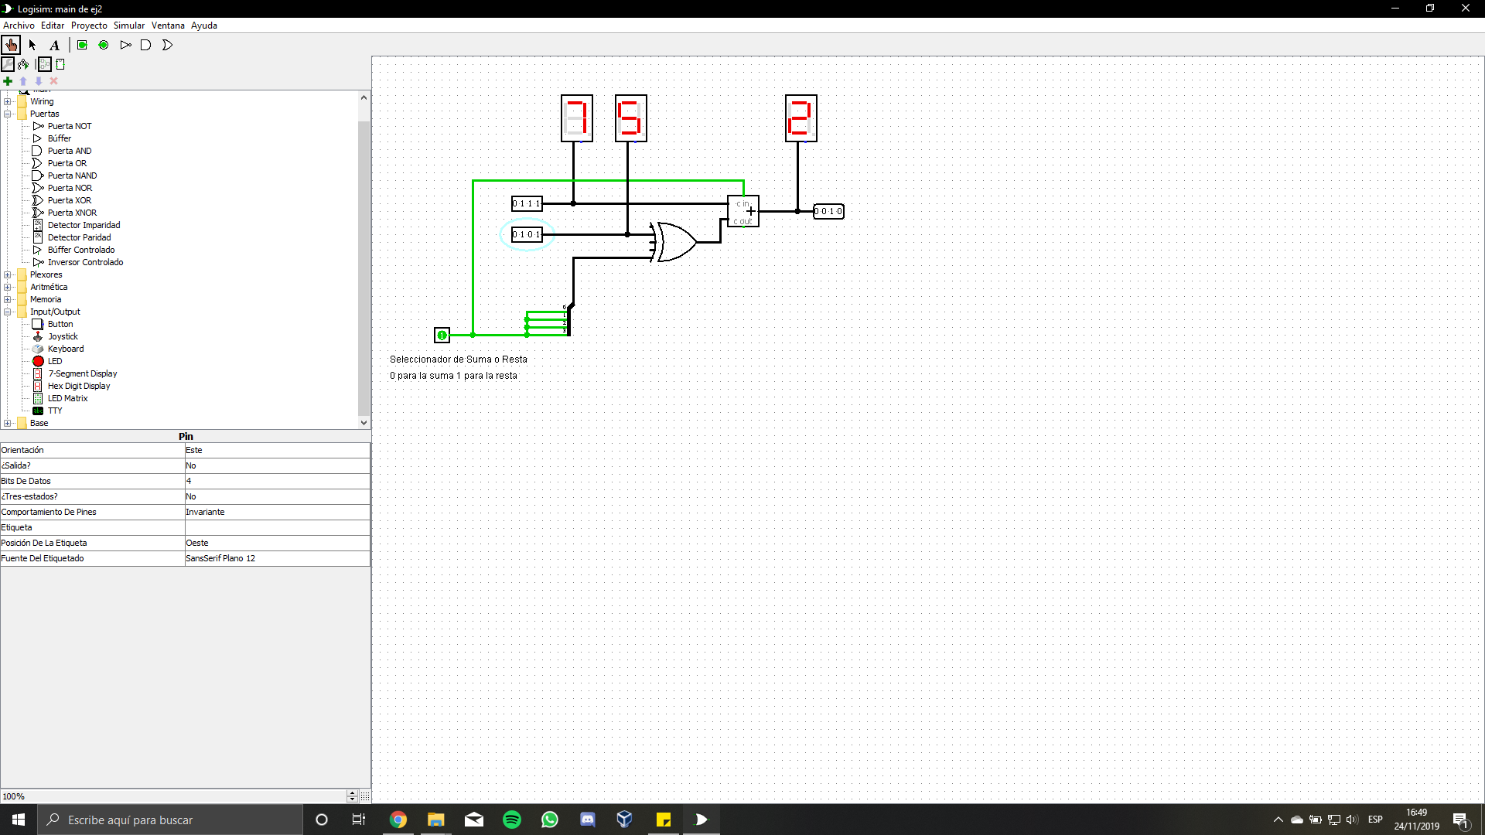



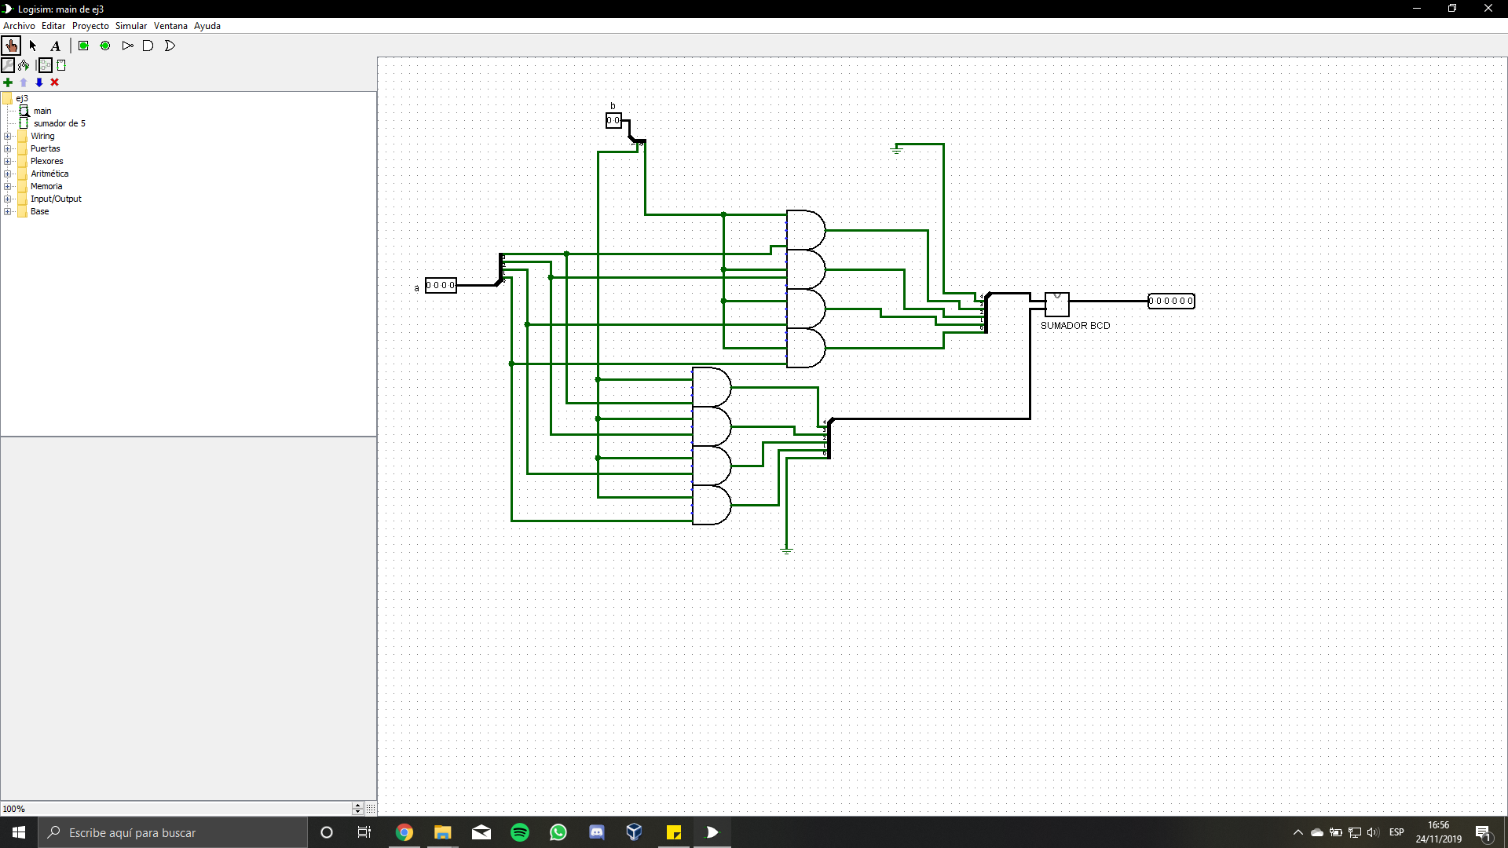

Circuito sumador secundario utilizado:

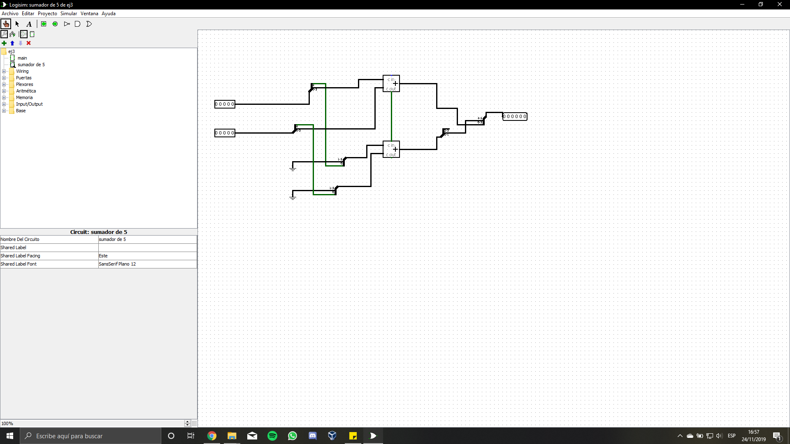

ejemplos de funcionamiento del multiplicador sumador: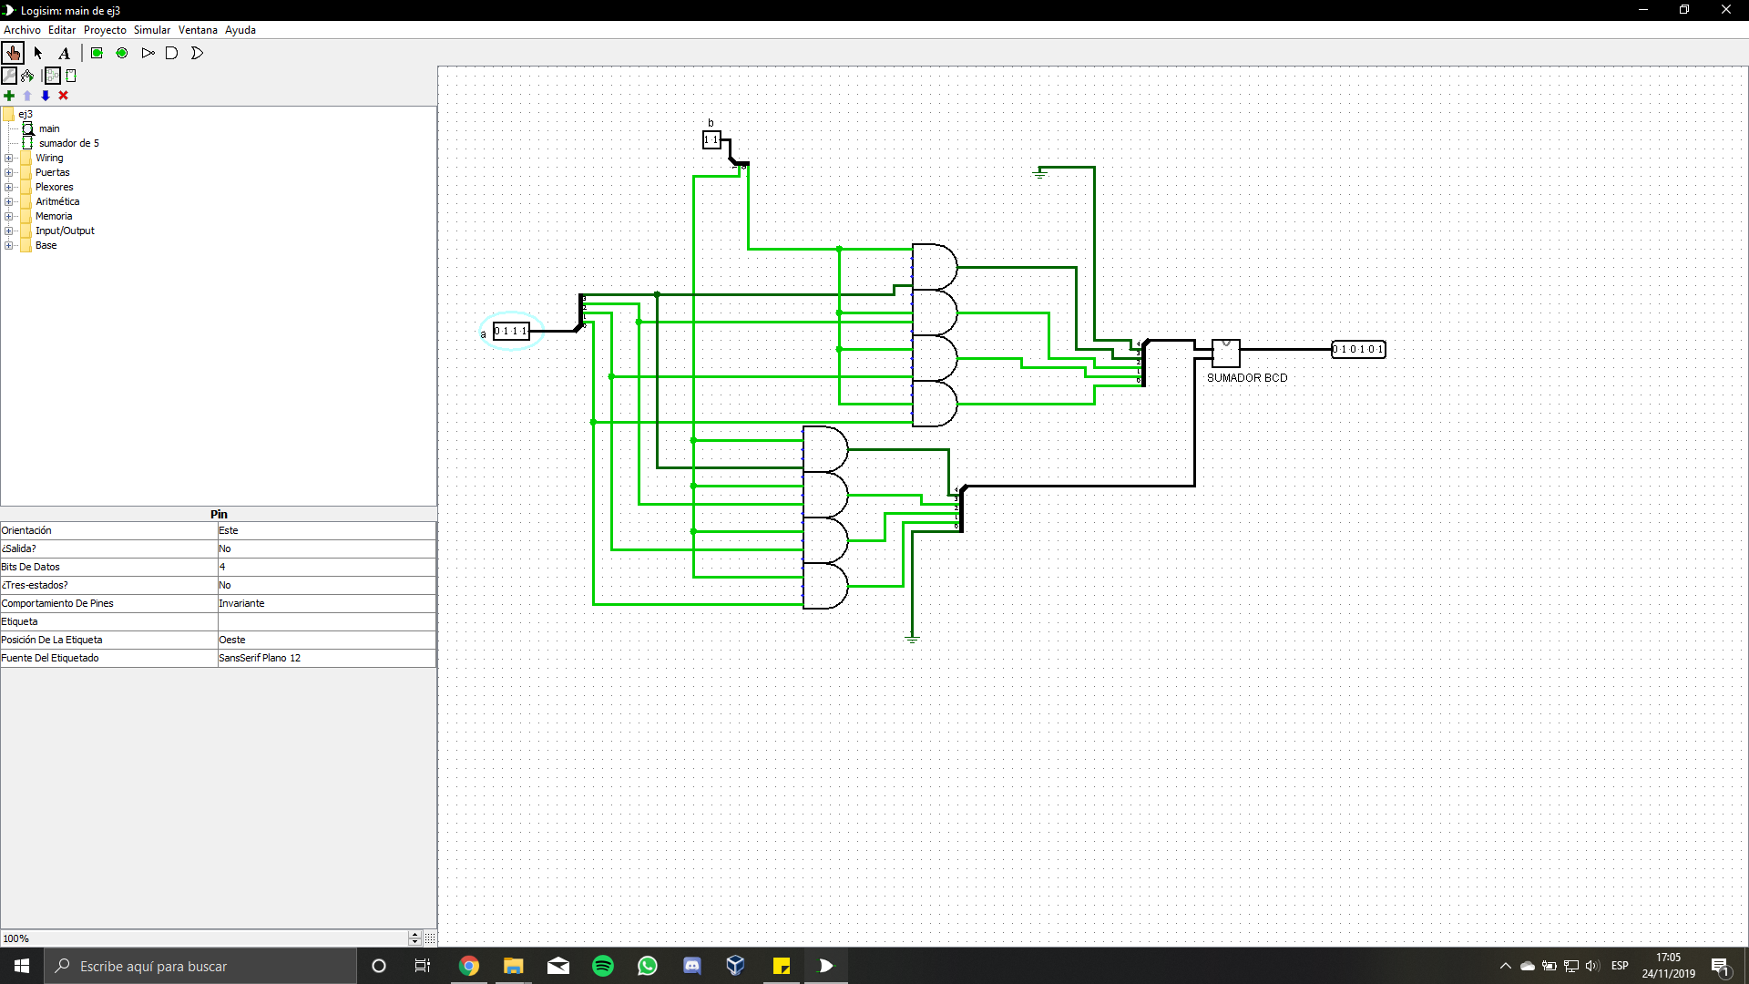





En este ejercicio utilizaremos el decodificador, con una sola entrada de 4 bits, utilizando los valores de salida del decoder, podemos mediante el uso de las puertas OR, que cuando una de las salidas sea cierta se encienda el led del valor correspondiente. Hay que tener en cuenta que los bits se encuentran en complemento a2

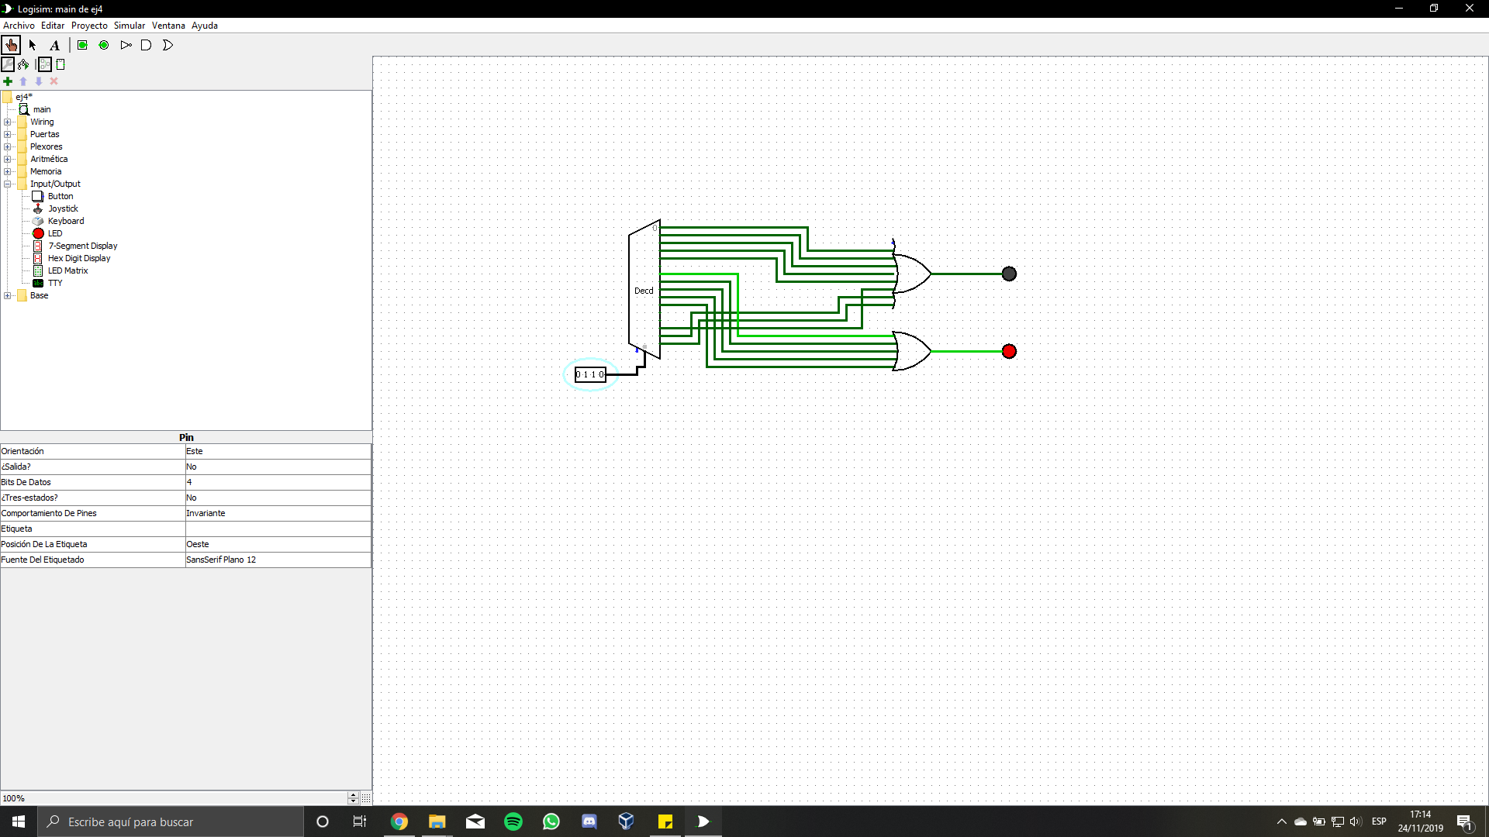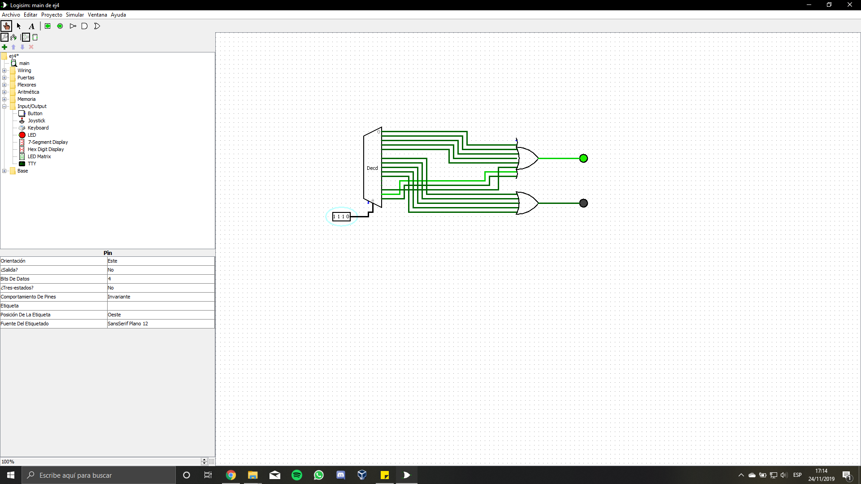

|  |  |  |  |
| --- | --- | --- | --- |
| valor | t3-t2-t1-t0 |  |  |
| 0 | 0000 | 0 | 1 |
| 1 | 0001 | 0 | 1 |
| 2 | 0010 | 0 | 1 |
| 3 | 0011 | 0 | 1 |
| 4 | 0100 | 0 | 1 |
| 5 | 0101 | 0 | 0 |
| 6 | 0110 | 1 | 0 |
| 7 | 0111 | 1 | 0 |
| -8 | 1000 | 1 | 0 |
| -7 | 1001 | 1 | 0 |
| -6 | 1010 | 1 | 0 |
| -5 | 1011 | 0 | 0 |
| -4 | 1100 | 0 | 0 |
| -3 | 1101 | 0 | 1 |
| -2 | 1110 | 0 | 1 |
| -1 | 1111 | 0 | 1 |

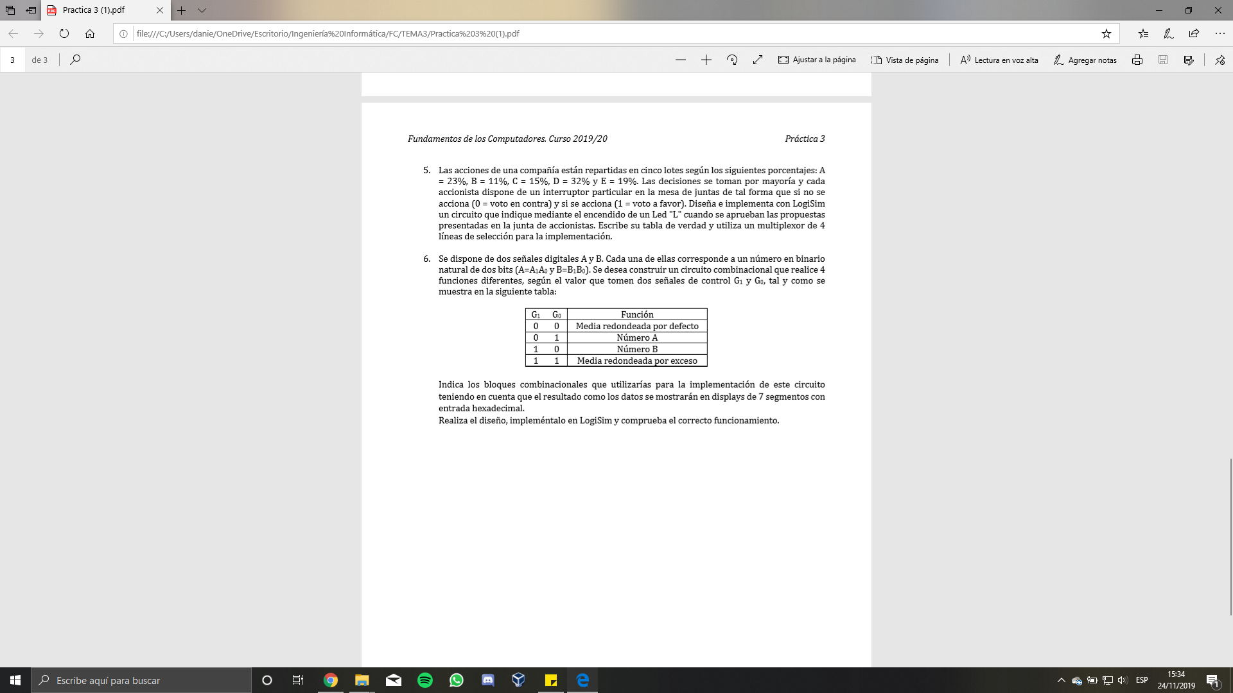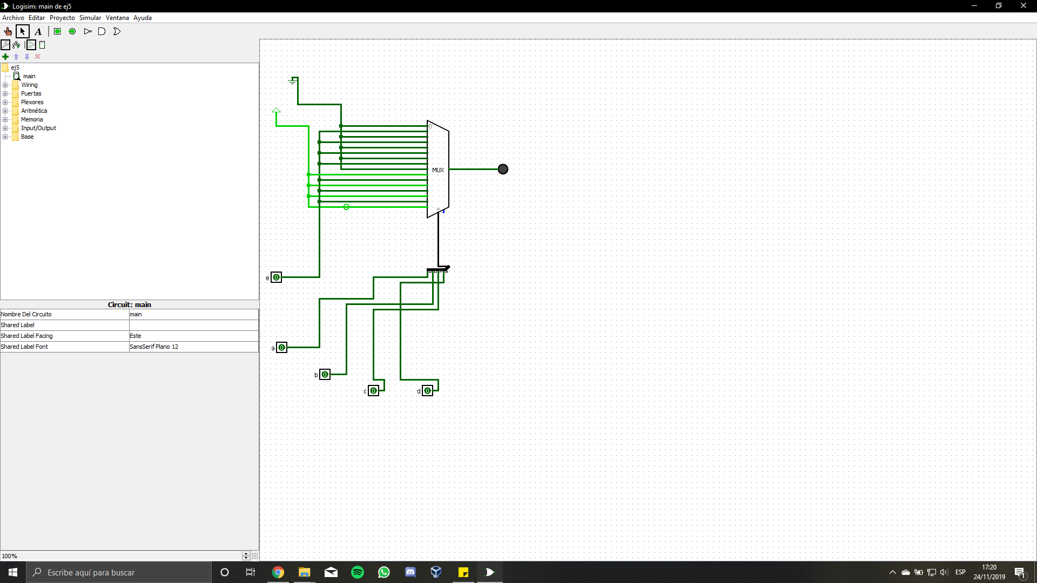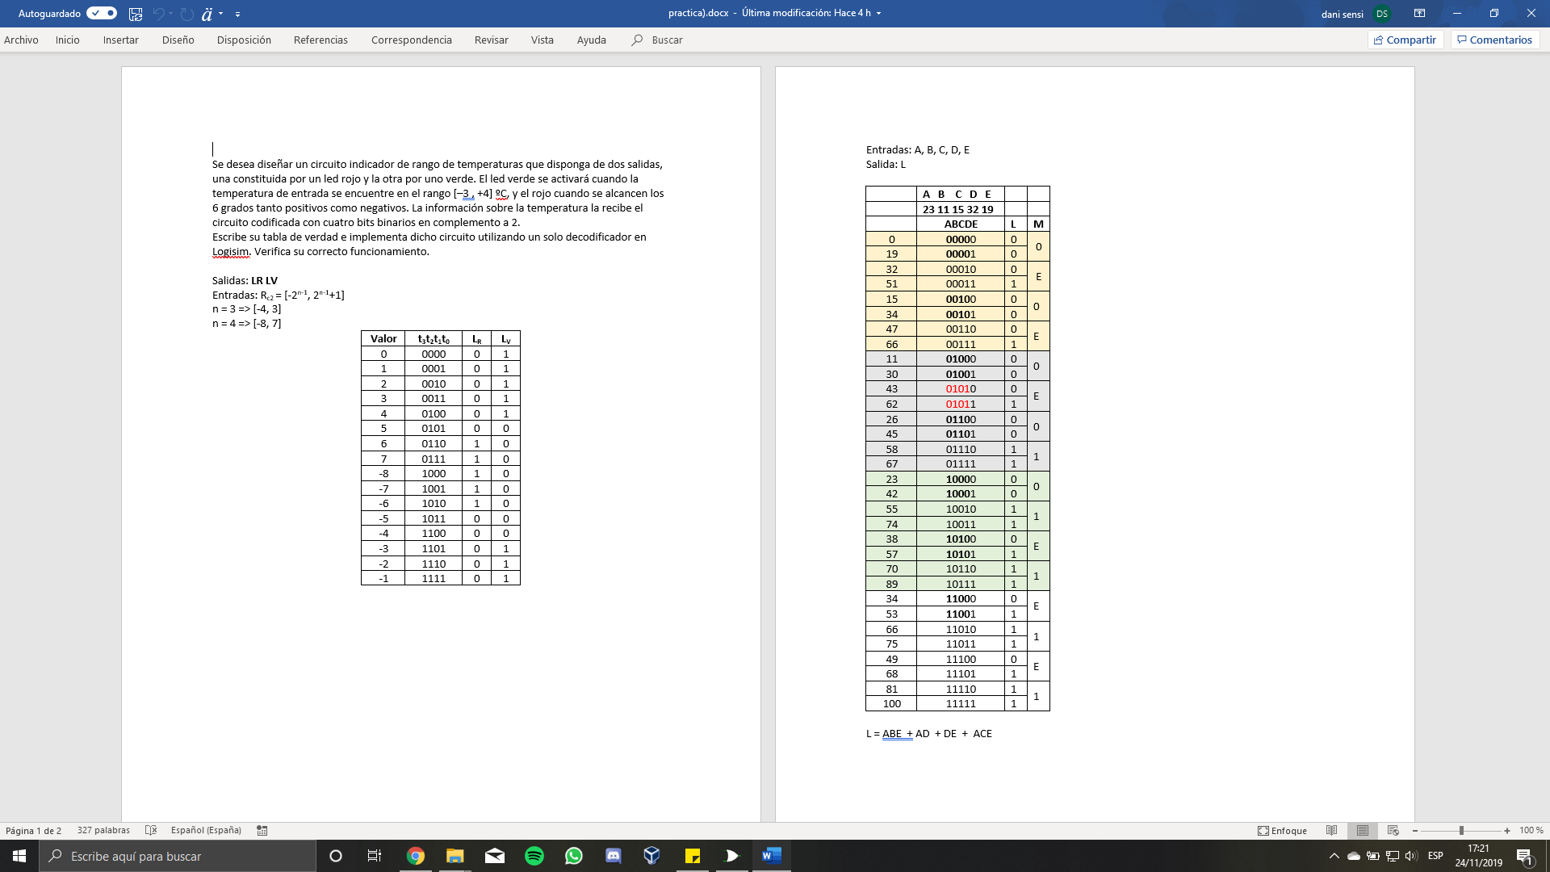

En este circuito hemos implementado un multiplexor, además de dos entradas fijadas con valores 0 y 1, además de las dos entradas “Pulsadores” para las las elecciones de los dirigentes, el resultado quedará aprobado, si el led se ilumina.



El circuito está compuesto por dos circuitos secundarios.

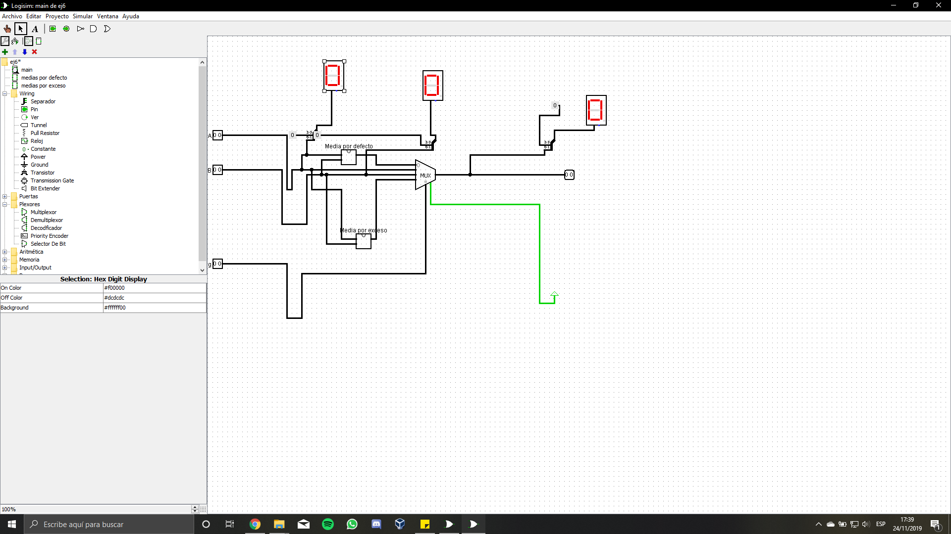

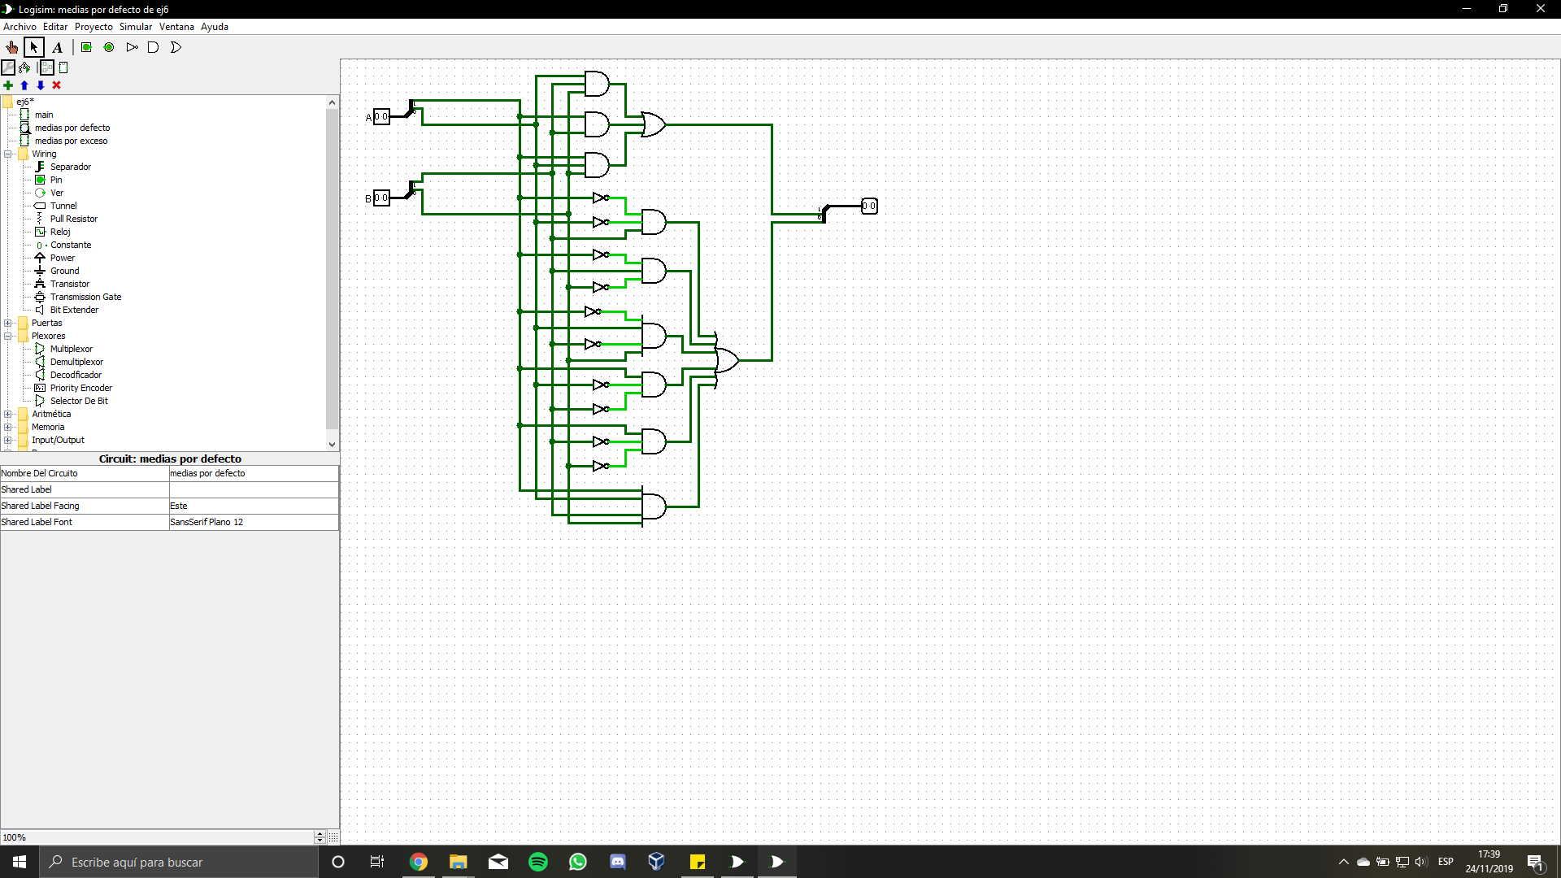

la función de este circuito es si el resultado es 2,5 está encargado de redondearlo a 2.

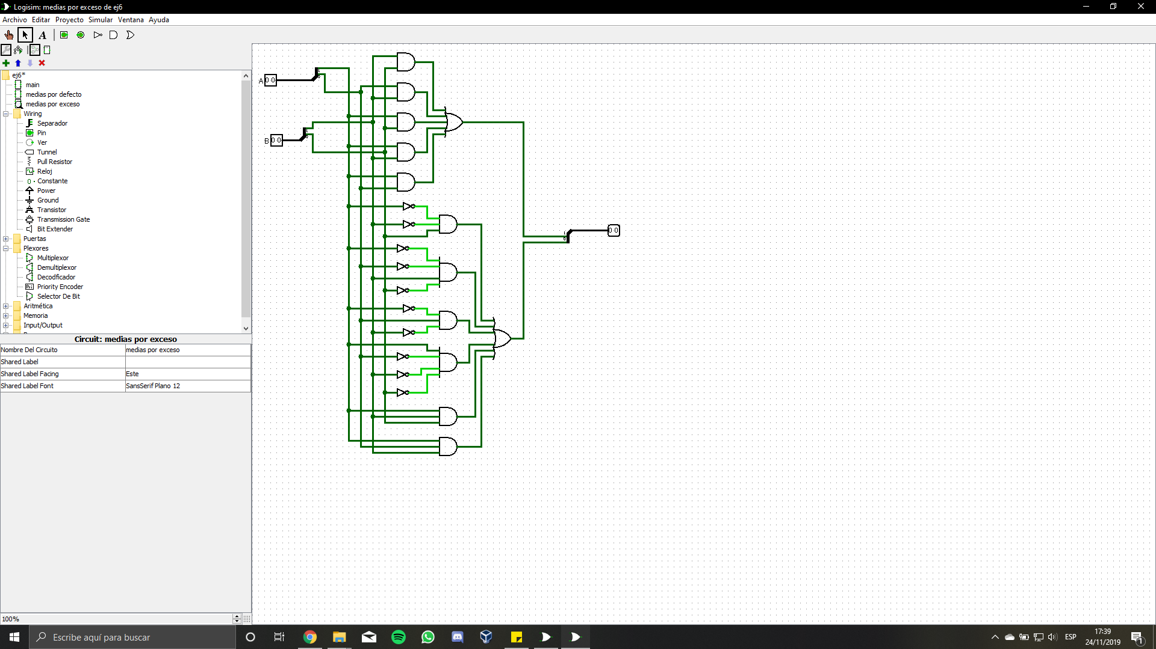el circuito media por exceso se dedica a hacer todo lo contrario, cuando la media sea un 2,5, la media será redondeada a 3.

Este será el circuito Main implementado:



Cuando:

**g(00) Media Defecto**

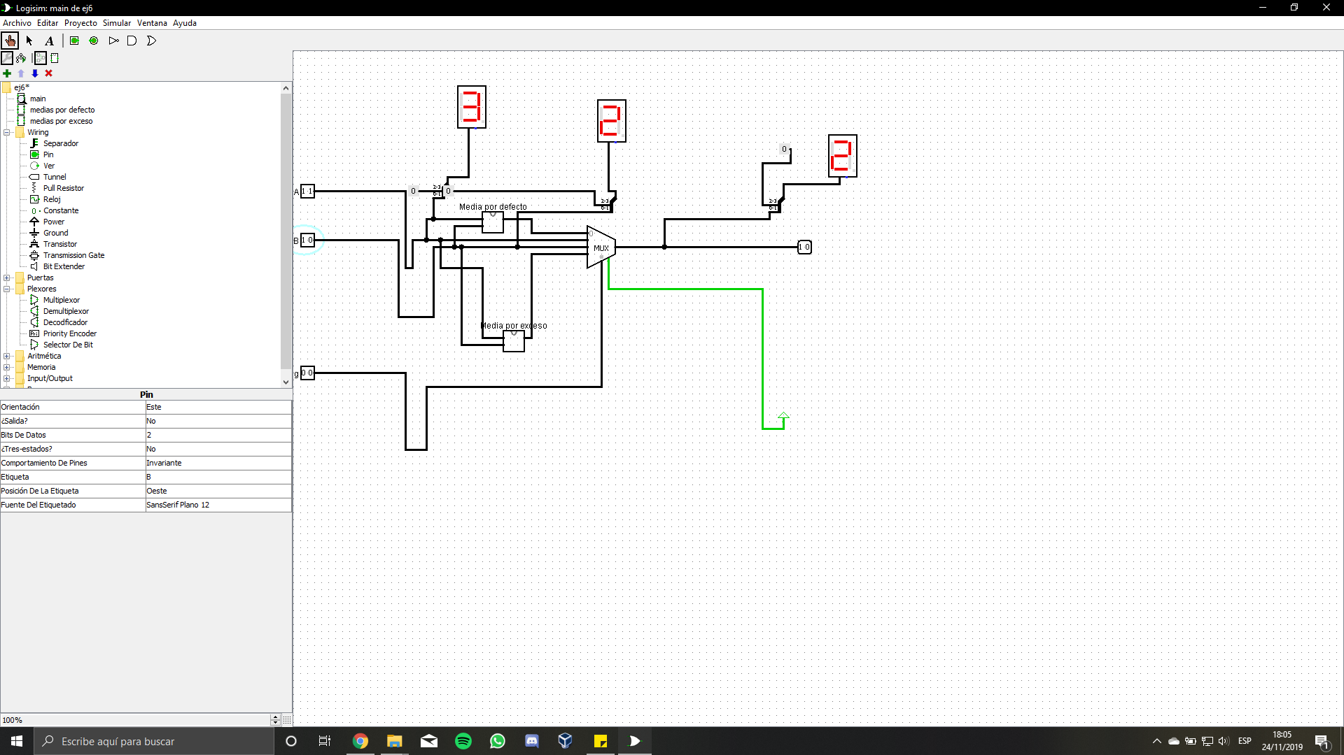

**g(01) Número A**

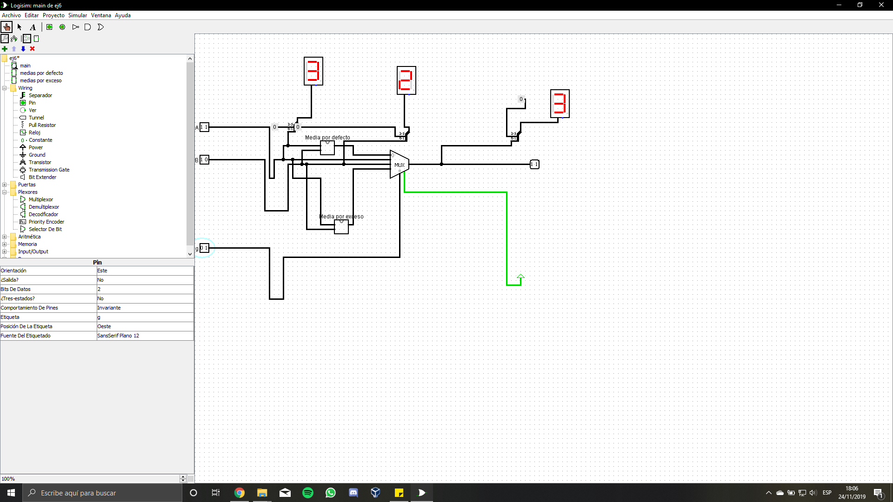

**g(10) Número B**

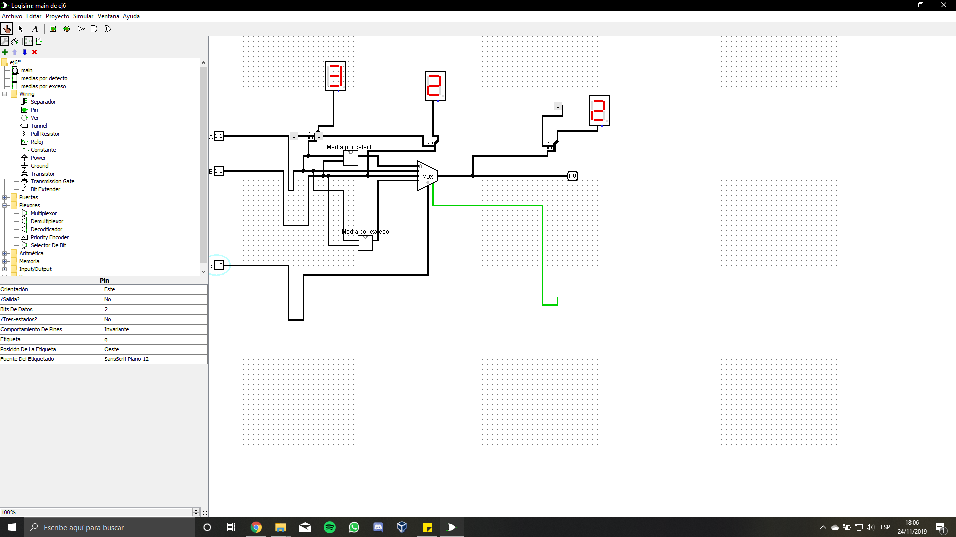

**g(11) Media Exceso**

